2 ТЕХНИКО-ТЕХНОЛОГИЧЕСКИЙ РАЗДЕЛ
2.1 Статистика аварийных работ

К некатегорийным авариям с подземным оборудованием при проведении ПКРС относятся осложнения технологического процесса при ремонте скважин, связанные с отвинчиванием, разрушением, заклиниванием, обрывом и падением в скважину насосно-компрессорных, бурильных и обсадных труб, геофизического кабеля или проволоки, ловильного инструмента, нефтепромыслового оборудования, посторонних предметов, требующие дополнительных затрат времени и средств, для проведения ремонта.

Таблица 9 - Аварии за 2001 - 2002 годы в НГДУ «ОН»

Вид аварий | 2001 г. | 2002 г.
Полет ЭЦН | 3 | 2
Расчленение ЭЦН | 2 | 1
Слом УЭЦН по шейке верхней секции | 1 | 1
Полет НКТ с ЭЦН | 2 | 4
Слом резьбы НКТ | 1 | 2
Отворот по резьбе НКТ | 1 | 2
Полет НКТ с ШГН | 8 | 12
Слом резьбы НКТ | 3 | 5
Отворот по резьбе НКТ | 2 | 3
Слом по телу НКТ | 1 | 1
Коррозия труб и резьбы | 2 | 3
Прочие аварии | 2 | 1
Всего: | 15 | 19

Основные причины аварий в НГДУ «Октябрьскнефть» следующие:
1. слабая изученность геологических и гидродинамических условий эксплуатации скважин;

2. нарушение технологического режима эксплуатации скважин;
3. конструктивные недостатки оборудования, инструментов и приспособлений;
4. недостаточная механизация и автоматизация сложных и трудоемких технологических процессов;
5. недостаточная оснащенность инструментов предохранительными средствами (например, машинные и трубные ключи не снабжены ограничителями или указателями крутящего момента);
6. недостатки в благоустройстве площадки под передвижные подъемные агрегаты;
7. неподготовленность оборудования, инструментов, приспособлений или их несоответствие условиям проводимых работ.
Основные причины наиболее частых аварий с трубами следующие:
1. поломка труб;
2. прихват НКТ «сальника» из-за песчаных пробок;
3. полет НКТ со скважинным насосом или штангами или без них;
4 оставление в скважине электропогружной установки с кабелем или без него;
5. обрыв насосных штанг;
6. обрыв каротажного кабеля;
7. оставление в скважине или падение в нее отдельных предметов.
Об общих причинах аварий можно сделать вывод, что эти аварии происходят в результате нарушения режима эксплуатации скважины и технологии ремонтных работ.

2.2 Анализ основных причин аварий в скважинах НГДУ «Октябрьскнефть»

Анализируя аварии, произошедшие в НГДУ «Октябрьскнефть» за последние 2 года, можно отметить, что причины постоянного повышения «полетов» без применения новой техники и технологии заключаются в следующем.
Основные фонды физически изнашиваются, постепенно утрачивают свою потребительную стоимость. Физический износ основных фондов выражается в изменении их естественных свойств, размеров и в результате длительных механических, химических и температурных воздействий на них. Он наступает не только в процессе производственного использования, но и под действием влияний сил природы (коррозия металла). На размеры физического износа влияют такие факторы как степень нагрузки, продолжительность, интенсивность работы и т. д.
Обрывы в сочлинениях в УЭЦН и самопроизвольное развинчивание насосно-компрессорных труб и корпусов установок при эксплуатации нефтяных скважин является серьезными проблемами при добыче нефти. Полеты УЭЦН приводят к возникновению аварий требующих значительных затрат на выполнение ремонтных работ.
При анализе работы оборудования, необходимо выяснить причины, вызывающие полет. УЭЦН является сложной системой, работоспособность которой зависит от целого ряда факторов: характеристика скважины; правильности подбора к ней оборудования; качества монтажа и технического обслуживания; качества проведения спуско-подъемных операций и т. д. Поэтому, разработка мероприятий по предотвращению аварий, связанных с полетом УЭЦН и увеличением межремонтного периода, должна вестись с учетом всех факторов, осложняющих условий эксплуатации, включая технический уровень УЭЦН.
К осложненным условиям, которые могут привести к полетам УЭЦН относятся:
1) высокое содержание механических примесей;
2) обводненность пластовой жидкости;
3) изгиб установки, вызванный искривлением скважины;
4) снижение динамического уровня;
5) отклонение от вертикальности ствола скважины в месте установки;
6) неправильный подбор оборудования;
7) низкое качество нового и отремонтированного оборудования.
Все перечисленные причины, приводят к возникновению высоких уровней вибрационных нагрузок в установках УЭЦН.
Анализируя «полеты» оборудования с НКТ видно, что в основном они происходят по причине слома НКТ, как по телу трубы, так и по резьбе. Причиной этого является неправильный выбор подвески, некачественная сборка оборудования, воздействие агрессивной среды и плохая выбраковка труб.

2.3 Подготовительные работы при проведении ловильных работ
2.3.1 Подготовка скважины к ремонту

Любому из видов ремонта предшествуют подготовительные работы.
Наземные сооружения, оборудование, инструменты и контрольно-измерительные приборы должны быть проверены и приведены в соответствие с действующими требованиями, обеспечивающими безопасное проведение работ.
К началу капитального ремонта скважин базе производственного обслуживания (БПО) по заказу промысла выполняет следующие подготовительные работы:
а) прокладывает водяную и световую линии, ремонтируют подъездные пути, подготавливают площадку для трактора-подъемника или подъемной установки;
б) сооружает новые и ремонтирует имеющиеся вышки или мачты, проверяет состояние оттяжек у вышки или мачты и заменяет пришедние в негодность; устанавливается оттяжной ролик;
в) доставляет на скважину необходимый комплекс бурильных или насосно-компрессорных труб.
Все остальные работы по подготовке рабочего места выполняет цех по капитальному ремонту скважин.
Мастер по капитальному ремонту обязан до подхода бригады осмотреть скважину и заблаговременно устранить недостатки в ее подготовке. При прибытии на скважину бригада устанавливает трактор-подъемник, передвижной агрегат (установку) с последующей подготовкой рабочего места в соответствии с существующими требованиями.
В дневное время необходимо проводить работы по оснастке талевой системы; смонтировать промывочное оборудование; соединить шланги с промывочной линией через стояк, снабженный манометром: собрать машинные ключи и на специальных подвесках через блоки с противовесами отрегулировать для свободной работы ими. Верхний машинный ключ должен быть свободно подвешен, а нижний привязан канатом к ноге вышки или мачты.

2.3.2 Подготовка труб

Подготовка труб заключается в следующем.
Для перевозки труб на скважину используют специальный транспорт. При разгрузке и укладке их необходимо следить за тем, чтобы муфтовые концы были обращены к устью. Не допускается сбрасывать их, ударять друг о друга. Кроме того, с помощью рулетки измеряют длину свободного торца трубы до конца безрезьбовой ее части.
При визуальном осмотре на скважине определяют состояние наружной поверхности трубы, муфты и их резьбовых частей. При подъеме с мостков для спуска в скважину трубы шаблонируют и калибруют. Если шаблон задерживается в трубе, то ее бракуют и относят в сторону.
Подготовленные трубы укладывают на мостки штабелями в порядке очередности их спуска в скважину, а между рядами помещают прокладки.
Торцы муфт каждого ряда должны находиться на общей прямой линии, а последующие, вышележащие ряды - ступенчато отступать от каждого уложенного ряда на длину муфты.
При использовании труб разных диаметров и конструкций необходимо группировать их по типам и размерам. Рекомендуется переводник соединить заранее с муфтой последней трубы спускаемой секции.
2.3.3 Обследование и подготовка ствола скважины

Перед началом ремонта необходимо замерить затрубное и межколонное давление на устье скважины. Затем открыть выкидную линию из межколонного пространства, уменьшить давление до атмосферного.
После этого следует заглушить скважину промывочной жидкостью, необходимой плотности.
Обследование скважин проводят после установления герметичности колонной головки с целью определения глубины забоя и уровня жидкости, проверки состояния эксплуатационной колонны и ствола скважины, чтобы установить наличие в нем дефектов, аварийного подземного оборудования и посторонних предметов.
Состояние колонны и фильтровой части скважины, место нахождения и состояние оставшихся в скважине НКТ, подземного оборудования, а также посторонних предметов устанавливают печатями.
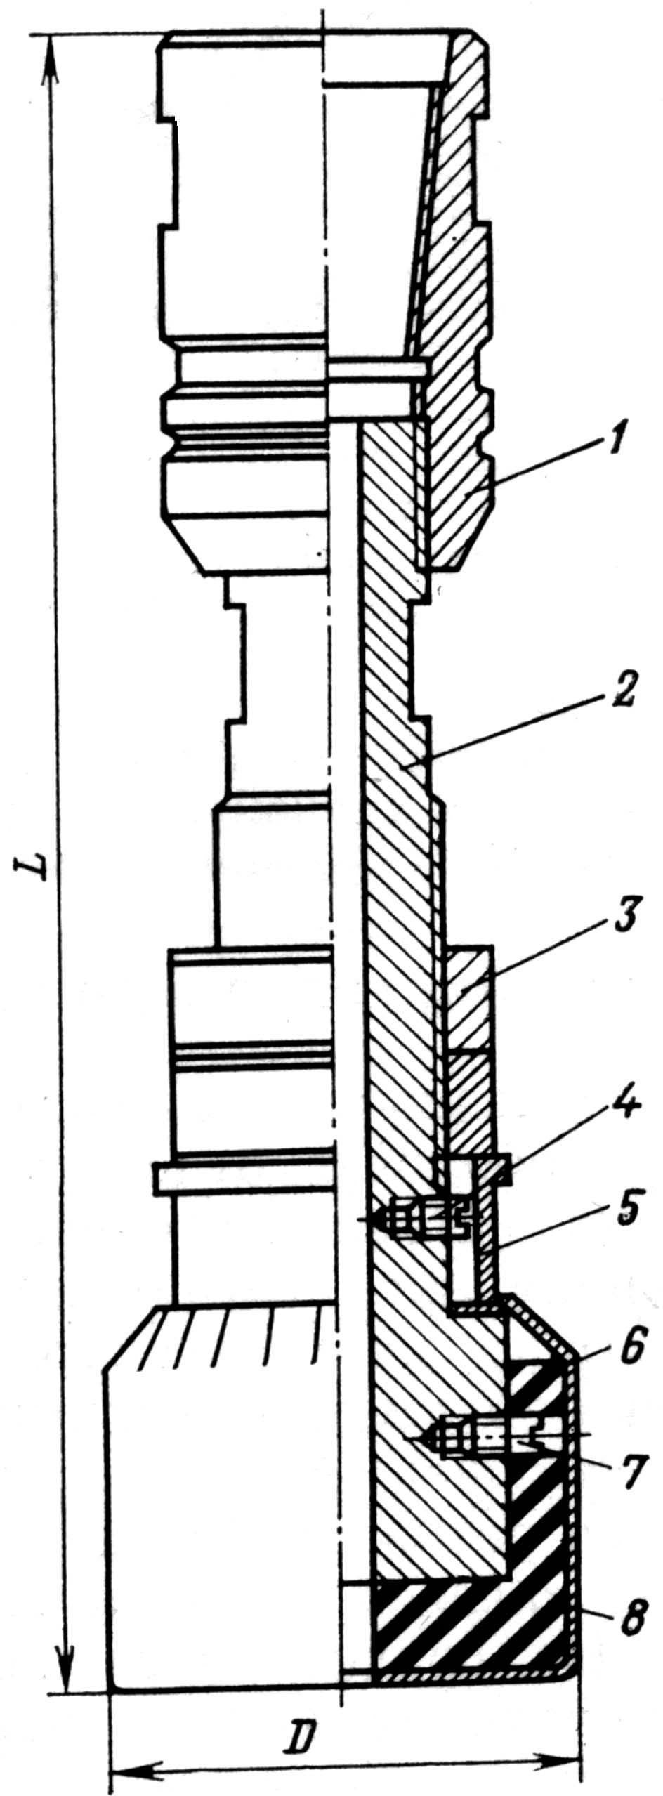
1 - переводник; 2 - корпус; 3 - нажимная гайка; 4,7 - направляющие винты; 5 - нажимная втулка; : 6 - алюминиевая оболочка; 8 - резиновый винт

Рисунок 3 - Универсальная печать типа ПУ2
Печать - специальное устройство, конус которого снизу и сбоку покрыт свинцовой оболочкой толщиной 8 -10 мм. По оси конуса предусмотрено сквозное продольное отверстие, через которое прокачивается жидкость. В верхней части имеется резьба для присоединения ее к бурильным или насосно-компрессорным трубам, на которых печать спускается в скважину.
Для обследования скважин применяют плоские, конусные, универсальные и гидравлические печати.

2.4 Техника и технология ликвидации аварий
2.4.1 Схема, основная техническая характеристика подъемных установок

К основному оборудованию, с помощью которого производят СПО, относят подъемные лебедки, монтируемые на самоходной транспортной базе - автомобиле или тракторе. Лебедка может монтироваться совместно с вышкой, талевой системой и другим оборудованием. В этом случае оборудование в целом называют подъемной установкой и при более полной комплектации (насосом, ротором, вертлюгом и др.) - комплексом подъемного оборудования. Если на тракторе монтируют только лебедку, такой механизм называется подъемником.
В самоходных установках и подъемниках для привода лебедки и других вспомогательных механизмов, как правило, используют двигатель самой транспортной базы. Передачи вращения осуществляются от механизма отбора мощности через трансмиссию и коробку скоростей на барабан лебедки, при вращении которого наматывается или разматывается канат. Выбор установки, комплекса оборудования и инструмента зависит от глубины ремонтируемой скважины, характера и степени сложности работ.
Для производства ремонтов в НГДУ «Октябрьскнефть» применяют следующие передвижные подъемные установки и агрегаты:
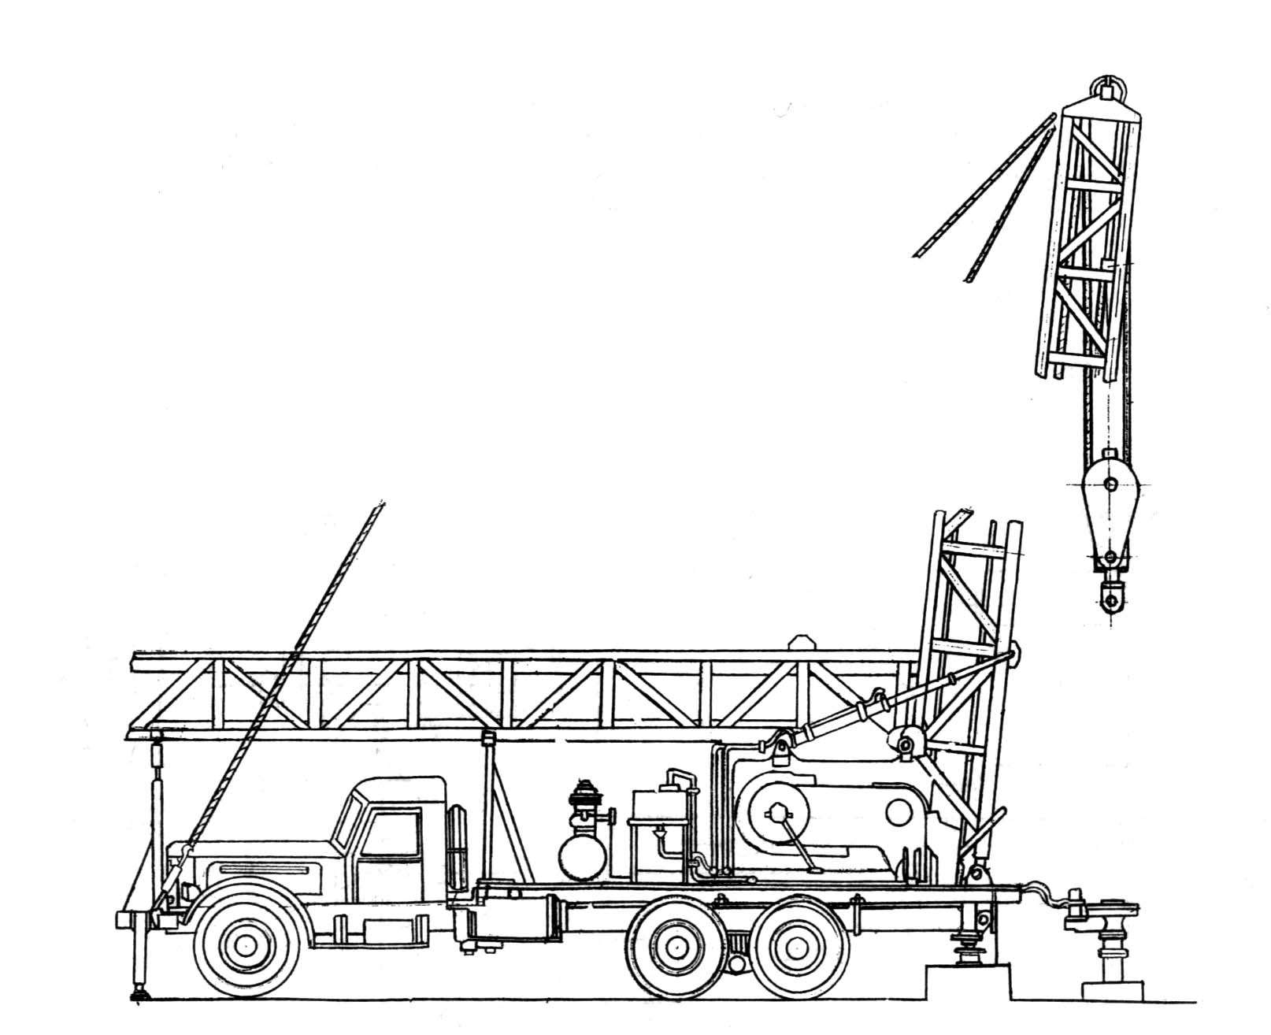
агрегат А-50У - предназначен для СПО при текущем и капитальной ремонте скважин глубиной до 3500 м, с укладкой труб на мостки, разбуривания цементной пробки в колоннах диаметром 141 - 168 мм, промывки и тартальных работ.

1 - передняя опора; 2 - промежуточная опора; 3 - компрессор; 4 - трансмиссия:; 5 - промежуточный вал; 6 - гидроцилиндр подъема вышки; 7 - ограничитель подъема крюкоблока; 8 - талевая система; 9 - лебедка; 10 - вышка; 11 - пульт управления; 12 - опорные домкраты; 13 - ротор

Рисунок 4 - Агрегат А-50 М (вид сбоку)

Агрегат состоит из трансмиссии, двухбарабанной лебедки (подъемный и тартальный барабаны), телескопической вышки с талевой системой, ротора с гидроприводом, компрессора, гидродомкратов подъема, вышки и системы управления агрегатом и лебедкой. Грузоподъемность агрегата при работе подъемного барабана и оснастке талевой системы 4 х 3 приведена в таблице.

Таблица 10 - Характеристика агрегата А-50У

Скорость | Скорость каната, м/с | Скорость талевого блока | Частота вращения вала | Грузоподъемность, т
I | 1,088 | 0,181 | 39,8 | 50,0
II | 1,9 | 0,317 | 69,8 | 34,5
III | 4,17 | 0,695 | 153,0 | 12,6
IV | 7,8 | 1,215 | 268,0 | 7,5

Максимальное натяжение подъемного каната - 100 кН, тартального - 73 кН, диаметр талевого каната - 25 мм, тартального - 13 мм. Телескопическая мачта в рабочем положении имеет наклон 6^{о}., высота ее до оси трехроликового кронблока, имеющего специальный ролик для тартального каната - 22400 мм.
Управление механизмами агрегата, оснащенного ограничителем подъема кронблока, пневматическое от компрессора М-155-2. Охлаждение тормозов подъемного и тартального барабанов воздушное. Привод навесного оборудования агрегата и промывочного насоса осуществляется от ходового двигателя автомобиля КрАЗ-257 при работе на прямой передаче. Отбор мощности осуществляется от раздаточной коробки автомобиля.
Частота вращения вала и мощность ротора приведены в таблице.

Таблица 11

Скорость | I | II
Частота вращения, об/мин. | 40 | 70
Мощность гидравлического двигателя М-20, кВт | 23,5 | 44

Максимальное давление в гидросистеме привода ротора 13 МПа, а рабочее 8МПа. Промывочный насос 9МГР смонтирован на двухосном автоприцепе 2ПН-2. Максимальная подача 9,95 дм³/с обеспечивается при давлении 6 МПа.
Габаритные размеры агрегата (в мм): длина - 12460; ширина - 2650; высота - 4160. Масса агрегата без насосного прицепа - 22400 кг, масса насосного прицепа - 4124 кг.
Подъемная установка УПТ-32 предназначена для проведения СПО в процессе текущего и капитального ремонта.
Установка - самоходная, смонтирована на тракторе Т-170. Состоит из следующих основных узлов: однобарабанной лебедки, установленной на специальном основании под оборудование; вышки с талевой системой; задней и передней опор вышки и кабины машиниста-тракториста. Привод лебедки - от тягового двигателя трактора.

Таблица 12 - Техническая характеристика установки УПТ-32

Грузоподъмность, т | 32
Мощность привода, кВт | 118
Высота вышки от земли до оси кронблока, м | 18
Скорость подъема, м/с | 0,28 . 1,34
Габаритные размеры, мм | 10050 х 2700 х 4135
Масса, кг | 22688

Отличительные особенности - ограничитель подъема винтовой конструкции, тормозная система с формированными тормозными колодками.

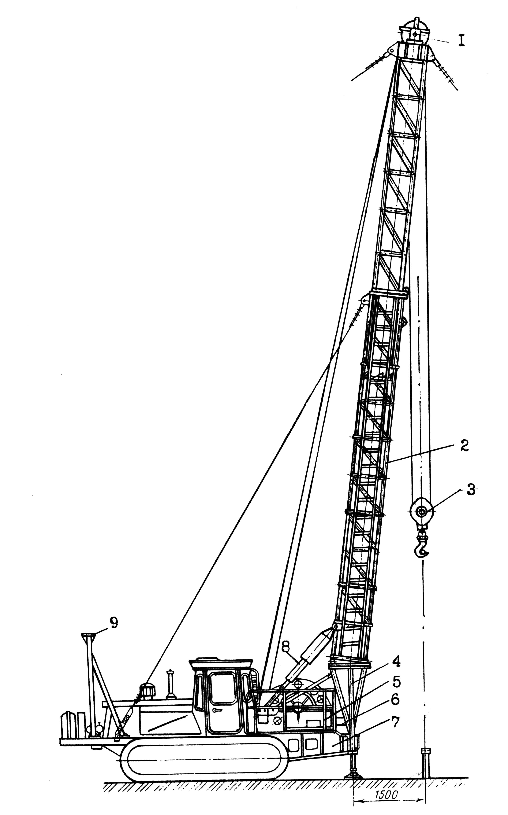

1 - кронблок; 2 - вышка; 3 - крюкоблок; 4 - задняя опора;
5 - лебедка; 6 - коробка передач; 7 - основание под оборудование;
8 - гидродомкраты подъема вышка; 9 - передняя опора

Рисунок 5 - Подъемная установка УПТ-32

2.4.2 Ловильные инструменты

1 Колокола - представляют собой ловильный инструмент врезного неосвобождающего типа.
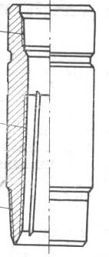

1 - резьба присоединительная к приемной трубе; 2 - резьба «ловильная»
3 - резьба присоединительная к воронке

Рисунок 6 - Сквозной колокол КС

Колокола различаются по типу внутренней ловильной резьбы (при нормальной нарезке резьбы - захват происходит путем врезания навинчиванием на аварийный предмет. При резьбе упорного профиля - залавливание производится методом набивания на аварийный инструмент)
Также колокола подразделяются на сквозные - обеспечивающие возможность пропуска сквозь корпус сломанного или безмуфтового конца ловимой трубы с последующим захватом ловимой трубы за наружную поверхность замка или муфты. Несквозные колокола предназначены для захвата более крупного аварийного оборудования.
Колокола изготавливаются правые (с правыми присоединительными и ловильными резьбами) - для извлечения колонн правых труб целиком и левых - по частям, а также левые (с левыми присоединительными и ловильными резьбами) - для извлечения колонн левых труб целиком и правых - по частям.
2 Метчики - представляют собой ловильный инструмент врезного неосвобождающегося типа и прдназначены для извлечения оставшейся в скважине колонны труб или другого аварийного оборудования с возможностью захвата за внутреннюю поверхность.
Захват происходит ввинчиванием во внутреннюю поверхность тела аварийной трубы (МЭУ - метчик универсальный) или ввинчиванием непосредственно в муфту или замок (МЭС, МСЗ - метчики специальные).
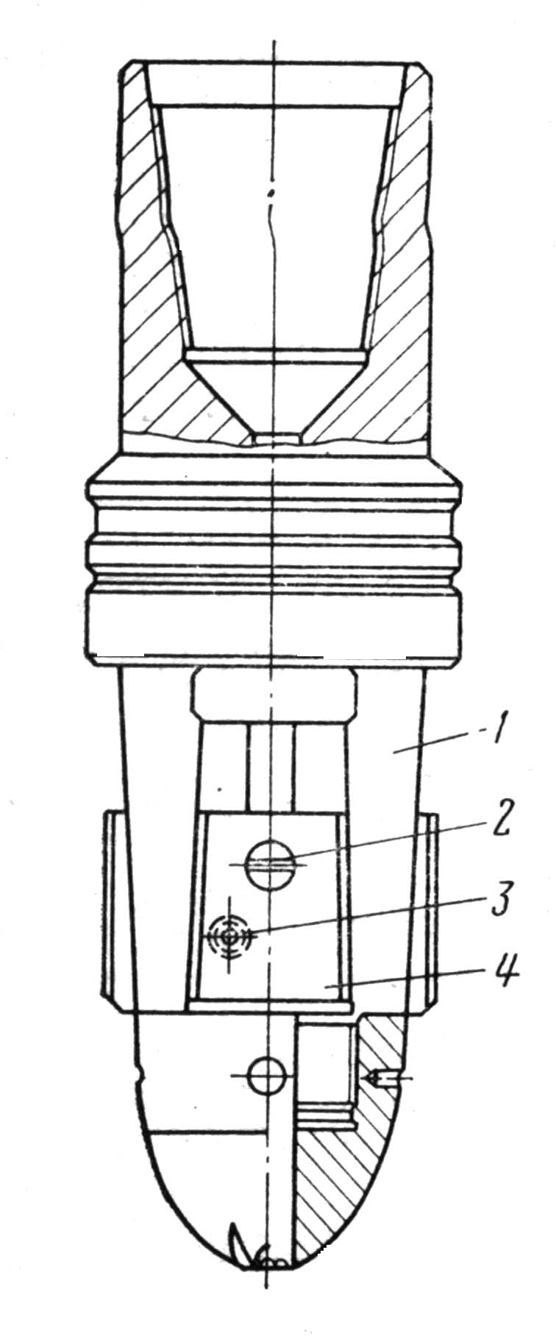
1 - корпус; 2 -винт; 3 - подпружинные штифты; 4 - плашка

Рисунок 7 - Метчик освобождающийся МКО1-114-168 для НКТ

Корпус метчика выполнен в виде усеченного конуса, на верхнем конце которого нарезана присоединительная резьба, а на нижнем - ловильная. Вдоль ловильной резьбы предусмотрены канавки для выхода стружки при врезании в аварийный предмет.
Метчики, так же как и колокола различаются по типу ловильной резьбы - с нормальным профилем нарезки резьбы и с упорным профилем.
Метчики, так же как и колокола подразделяются на левые и правые.
3 Труболовки, овершоты.
Труболовки подразделяются на внутренние и наружные, освобождающиеся и неосвобождающиеся.
ТВ - внутренние труболовки плашечного типа неосвобождающиеся.
ТВМ - внутренние труболовки плашечного типа освобождающиеся от механического воздействия.
ЛТВ - внутренние труболовки цангового типа освобождающиеся.
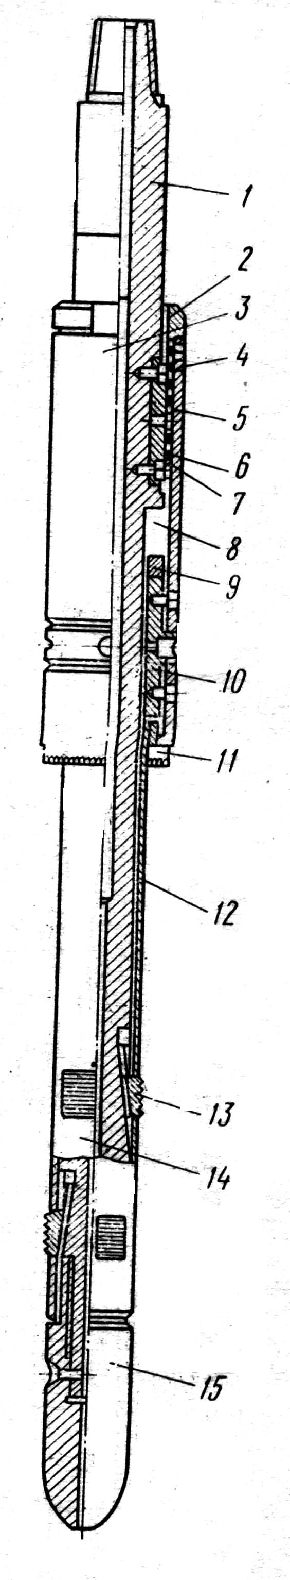
1 - корпус труболовки; 2 - крышка корпуса; 3 - захват; 4 - корпус механизма фиксации; 5 - фиксатор; 6 - шпонка; 7 - винт; 8 - бурт кольцевой; 9 - упорное кольцо; 10 - ниппель; 11 - тормозной башмак; 12 - плашко-держатель; 13 - плашки; 14 - механизм захвата; 15 - наконечник

Рисунок 8 - Труболовка внутренняя освобождающаяся
механического действия ТВМ-73-2-108

Одной из разновидностей наружной освобождающейся труболовки являются овершоты. Механизм захвата расположен в средней части корпуса и состоит из захватывающей спирали или цанги, втулки и винта. Освобождение от заловленного предмета производится вращением колонны труб вместе с овершотом.

4 Нестандартный инструмент.
Для извлечения аварийного оборудования также используется нестандартное оборудование (не имеющее ГОСТ) - «мятая труба», рессорник, паук, крючки, шнеки, штопора и др.
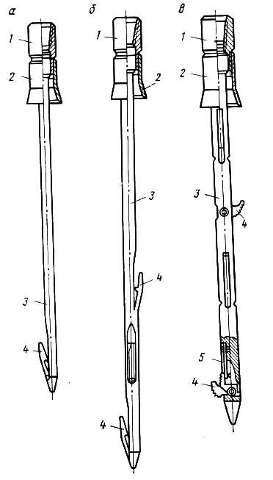
1 - переводник; 2 - воронка; 3 - стержень; 4 - крючок; 5 - пружина

Рисунок 9 - Удочки ловильные: а - удочка крючок;
б - однорогая удочка УО1; в - шарнирная удочка УШ1

«Мятая труба» представляет собой трубу с вмятинами по телу. Обычно используется для извлечения аварийного оборудования при невозможности использования стандартного инструмента.
Крючки, шнеки, штопора - применяются для извлечения кабеля.

2.4.3 Технология ловильных работ

Ловильные работы в скважинах - один из наиболее трудоемких видов капитального ремонта. Наиболее часто встречаются следующие работы: ловля оборудования или отвинтившихся насосно-компрессорных труб или штанг, ловля оборудования глубинных насосов и якорей, ловля агрегата ЭЦН вместе с кабелем или без него, ловля кабеля или перфоратора, извлечение насосно-компрессорных труб, прихваченных песчаниками или цементными пробками. Иногда колонна НКТ, упавшая в скважину при ударе о забой ломается в нескольких местах, причем отдельные части располагаются в скважине рядами, создавая особую сложность их извлечения.
После тщательного обследования состояния эксплуатационный колонны и положения упавших в скважину труб или других предметов, приступают к спуску ловильного инструмента.
Для ловли труб применяют труболовки, овершоты, колокола, метчики, для ловли штанг - шлипсы, овершоты, крючки; для ловли других предметов - удочки, крючки, ерши, штропы, магнит ные фрезы и другие.
Труболовки выпускаются нескольких размеров в зависимости от диаметра извлекаемых труб (48, 60, 73, 89, 114 мм).
Труболовку спускают в скважину на бурильных трубах и НКТ и оставляют на 3-5 м выше конца оставшихся в скважине труб. Затем создают циркуляцию промывочной жидкости и продолжают спуск инструмента при медленном его вращении вправо или влево. Когда труболовку введут в извлекаемую трубу, вращение инструмента и прокачку жидкости прекращают и медленно натягивают колонну труб, расхаживая ее при необходимости. Если трубы не поддаются расхаживанию, освобождающуюся труболовку можно освободить и поднять.
Для ловли сломанных НКТ, верхняя часть которых представляет собой голый конец с сорванной муфтой, применяют колокола. Для ловли труб за муфту используется ловильный инструмент овершот. Внутри овершота расположено несколько пружин. Извлекаемая труба при спуске инструмента, входя в овершот, раздвигает пружины и проходит дальше, а пружины захватывают трубу под муфтой только в тех случаях, когда трубы не прихвачены, так как при больших натяжениях пружины могут сломаться и остаться в скважине.
Метчики относятся к группе инструментов, вводимых внутрь извлекаемых предметов.
Для ловли насосных штанг применяют шлипсовые муфты, комбинированные ловители. Ловлю перфораторов, кабеля и стального каната проводят различного рода крючками, удочками и ершами в виде двух или трехрогих вилок, которыми захватывают ловимые предметы за выступающие части.
Мелкие предметы (цепи, ключи, сухари и др.) извлекают различными пауками. Для ловли небольших металлических предметов применяют магнитный фрез.

2.4.4 Мероприятия по сокращению времени ремонта

За последнее время созданы эффективные ловильные и режущие инструменты. Внедрены в производство множество отраслевых стандартов и новых нормативно-технических документов на ловильные, режущие и вспомогательные инструменты для восстановления аварийных и эксплуатационных скважин.
Внедрение в производство новых комплексов инструментов в ряде случаев изменяет ловильные работы и обуславливает применение новых и более эффективных методов ликвидации аварий. Эффективное и безаварийное использование новых комплексов инструментов и устройств требует широкого ознакомления потребителей с инструкциями, правилами эксплуатации, показателями качества, параметрами их работы, процессами и методами ведения ловильных и фрезеровальных работ.
Наиболее часто встречающиеся аварии - обрыва труб. В зависимости от причин аварий, трубы обрываются не ровно, место слома может растянуться до нескольких метров, сопровождающееся большими трещинами. Такой обрыв труб считается сложным из-за невозможности зацепления конца аварийной НКТ труболовкой. Ликвидация такой аварии включает несколько СПО с применением врезных и режущих инструментов. В НГДУ «Октябрьскнефть», в бригадах капитального ремонта, для более быстрого извлечения аварийной трубы такого характера, применяются труболовки ТВМ-1 с удлиненным стержнем, который представляет собой полый цилиндр, длиной до 1 метра и больше, на верхнем конце которого нарезана резьба для ввинчивания муфты. Такая конструкция труболовки позволяет зацепить трубу ниже изломного места и в результате облегчает процесс извлечения аварийной насосно-компрессорной трубы за короткий срок времени.

2.5 Ремонт скважины № 1434
2.5.1 Геолого-техническая характеристика скважины

1 Направление: диаметр 269 мм, зацементировано до устья.
2 Кондуктор: диаметр долота 269 мм, диаметр труб 8′′, спущен на глубину 265 м, зацементирован до устья.
3 Эксплуатационная колонна: диаметр долота 191,5 мм, диаметр труб 5 3/4′′, толщина стенок 8 мм, спущена на глубину 1519 м, глубина поднятия цемента 36 м, поправка на ротор 3,56 м.
4 Искусственный забой
5 Интервал перфорации: горизонт - пласт С11, интервал перфорации 1376 - 1389, 1392 - 1394; вид перфоратора 400 В ПК-103, 60В ПК-103.
6 Кривизна скважины: глубина 480 м, 800 м - кривизна 27^{о}50′; глубина 1140 м - кривизна 18^{о}15′.
7 Способ подвески эксплуатационной колонны - фланец.
8 Наличие сальника между эксплуатационной колонной и кондуктором.
9 Устьевая арматура АУЭЦН-146.
10 Запорная арматура: на трубном ВУС-16-50.

2.5.2 Технологическое состояние скважины

Краткая история работы скважины: вступила в эксплуатацию в июне 1979 года по пласту С11 с первоначальным дебитом 92 т/сут нефти, при обводненности 1,1%. ШГН 27.01.95 г перевели на УЭЦН. Максимальный дебит 20 т/сут нефти при 30% обводненности был в октябре 1999 года после НКО.
Данные исследования:
Р_{пл} - 84,2 Атм
Н_{ст} - 534
Н_{дин} - 1028 м
Q_{н} - 12,3 т/сут
Q_{ж} - 23,2 м³/сут
Процент воды - 40.
Содержание сероводорода в продукции - 205 мг/м³
Оборудование было спущено в скважину 10.08.00
1 Опора: диаметр ПЭД-22 м, тип - 117.
2 Насос: УЭЦН5-30-1200, глубина установки - 1360 м
3 НКТ: диаметр - 2′′, количество 139 шт, длина - 1360 м.

2.5.3 Описание аварии

Наличие посторонних предметов в скважине обнаружено при очередном ПРС. Обнаружен полет УЭЦН с НКТ 2′′ в количестве 119 шт. Верх аварийных труб - муфта. Из скважины поднято НКТ - 20 шт - 180 м, КРБК - 190 м. В скважине осталось: УЭЦН, НКТ - 119 шт - 1180 м, КРБК - 1190 м.
Порядок проведения работ:
1 Промыть скважину от продукции сероводорода нейтрализатором сероводорода биоцид «Калан»
2 Заловить и извлечь аварийное оборудование из скважины
3 Прошаблонировать эксплуатационную колонну и промыть нефтью до забоя
4 Контрольно-измерительными приборами отбить забой
5 Поднять подземное оборудование
6 Спустить в скважину УЭЦН5-20-1200 на глубину 1360 м. Вывести скважину на режим, сдать нефтепромыслу № 1.
Описание работ по скважине № 1434 Балтаевской площади.
Ликвидация аварии с ЭЦН (КР 4-1-3)
1 Переезд бригады. Монтаж А-50. Завоз СБТ.
2 Ловильные работы крючком на глубине 200 м. Подняли 13,5 м кабеля. Спуск фрезы. Фрезеровка на глубине 200 м. Подъем фрезера.
3 Ловильные работы наружной труболовкой и штопором. Спуск фрезера. Фрезеровка на глубине 200 - 200,1 м. Подъем фрезера. Ловильные работы штопором и крючком на глубине 200 м. Подняли куски кабеля. Спуск внутренней труболовки. Ловильные работы на глубине 200,1 м. Расхаживание инструмента при нагрузке 24 т - не идет.
4 Определение приемистости: принимает 9 м³ за 15 мин при Р = 0 Атм. Расхаживание инструмента - не идет. Закачка каустической соды в объеме 3,4 м³ в затрубное пространство при Р = 0 Атм, продавка соленой водой в объеме 10 м³. На реакции.
5 Расхаживание инструмента - не идет. Отворот труб. Подъем труболовки 1 аварийная НКТ с муфтой. Ловильные работы крючком - подняли 1,9 м кабеля.
6 Ловильные работы штопором и крючком - подняли 9,4 м кабеля. Ловильные работы наружной труболовкой - подняли 5 аварийных НКТ.
7 Ловильные работы крючком - подняли 85 м кабеля. Ловильные работы труболовкой на глубине 250,2 м - подняли 9 аварийных НКТ.
8 Ловильные работы крючком - пусто. Ловильные работы труболовкой на глубине 342,4 м - пусто. Спуск фрезера. Фрезеровка в интервале 352,3 - 353,3 м. Подъем фрезера. Спуск-подъем печати. Отпечаток - 2′′ НКТ.
9 Спуск наружной труболовки. Ловильные работы на глубине 353,3 м. Подъем труболовки с 35 аварийными НКТ. 374 м кабеля.
10 Ловильные работы крючком, труболовкой и штопором на глубине 402,6 м положительных результатов не принесли. Спуск фрезера.
11 Заливка основания под ротор - использование 1 т цемента. ОЗЦ.
12 Фрезеровка в интервале 702,6 - 702,8. Подъем фрезера.
13 Ловильные работы крючком, труболовкой и штопором на глубине 702,8 м положительных результатов не принесли. Спуск фрезера.
14 Фрезерование в интервале 702,8 - 704,5 м. Подъем фрезера.
15 Спуск наружной труболовки. Ловильные работы на глубине 705,1 м. Подъем труболовки с 24 аварийными НКТ. Ловильные работы крючком на глубине 941,5 м положительных результатов не дали.
16 Спуск фрезера. Фрезеровка в интервале 941,5 - 943 м. Подъем фрезера. Спуск наружной труболовки. Ловильные работы на глубине 943 м. Подъем труболовки с 7 аварийными НКТ. Спуск фрезара.
17 Допуск фрезера. Фрезеровка в интервале 1011,5 - 1013,5 м. Подъем фрезера. Спуск наружной труболовки. Ловильные работы на глубине 1011 м. Подъем труболовки с 35 аварийными НКТ. Спуск фрезара.
18 Допуск фрезера. Фрезеровка в интервале 1362,5 - 1363,5 м. Подъем фрезера. Спуск наружной труболовки. Ловильные работы на глубине 1359 м.
19 Расхаживание инструмента - идет. Подъем труболовки с 3 аварийными НКТ с кабелем, ЭЦЕ вышел весь.
20 Спуск шаблона на 2″ НКТ со скошенным концом до забоя.
21 Промывка скважины с обратной циркуляцией в желоба.
22 Подъем 2″ НКТ с шаблоном и со скошенным концом.
23 Спуск 2″ НКТ с пакером ПВ-М, посадка пакера на глубине 1405 м, опрессовка колонны на Р = 60 Атм. При 130′.
24 Подъем НКТ с пакером
25 Работа КИП
26 Сборка и спуск в скважину УЭЦН20-1220 на глубину 1360 м.
27 Запуск УЭЦН, подача есть, герметично.
28 Демонтаж А-50, подготовка к переезду.

2.6 Выбор оборудования для проведения ловильных работ
2.6.1 Выбор подъемной установки

Выбор необходимого оборудования для ремонта скважин производят исходя из категории и разновидности предстоящего текущего и капитального ремонта. Основным критерием для выбора оборудования является его грузоподъемность.
Выберем подъемную установку для производства ремонтных работ в скважине.
Определим вес бурильной колонны:
G_{к.р} =g_{бт} L + g₃ (L/l) + g_{наc}

где g_{бт} - вес 1 м гладкой бурильной трубы - 168 Н;
L - длина колонны бурильных труб - 1493 м;
g₃ - вес замкового соединения бурильной трубы - 42 Н;
l - средняя длина трубы - 9 м.
g_{нас} - вес ЭЦН, g_{нас} = 0,635 кН

G_{к.р} = 168 . 1493 + 42 (1493/9) + 0,635 = 258 кН

Определим статическую нагрузку, действующую на крюк, с учетом веса бурильных труб в растворе технической воды.

Р_{кр} = К G_{к} (1 - (ρ_{тв} /ρ_{м})),

где К - коэффициент учитывающий затяжки и прихват колонны - 1,3;
G_{к} - вес колонны, кН;
ρ_{тв} - плотность раствора жидкости глушения - 1100 кг/м³;
ρ_{м} - плотность материала труб - 7850 кг/м³.

Р_{кр} = 1,3 . 258 . (1 - (1100/7850)) = 338,78 . 0,86 = 291,4 кН

Исходя из максимальной нагрузки на крюке, которая составляет 291,4 кН, для производства ремонтных работ в данной скважине выбираем типа А-50, смонтированной на КрАЗе - 257.
2.6.2 Выбор талевой системы

Определим вес талевой системы:

Р_{тс} = g_{кб} + g_{тб} + g_{кр}

где g_{кб} - вес кронблока КБЭР-50-7,64 кН;
g_{тб} - вес талевого блока БГЭ-50-5,17 кН;
g_{кр} - вес крюка КрЭ-50-2,69 кН.

Р_{тс} = 7,64 + 5,17 + 2,69 = 15,5 кН
Число рабочих струн оснастки талевой системы определим по формуле:

n = Р_{кр}/Р_{Iтк} . η_{тс}

где Р_{Iтк} - наибольшее тяговое усилие на набегающем конце талевого каната
на 1 скорости, для подъемника А-50 Р_{Iтк}-85 кН;
η_{тс} - КПД талевой системы равный 0,85.

n = 291,4/85 . 0,85 = 4,9

Согласно расчету, принимаем оснастку 3 х4, с креплением неподвижного талевого каната диаметром 25 мм к раленому брусу вышки (n = 5).
Определим натяжение ходового и неподвижного концов, а также натяжение рабочих струн талевого каната.
При подъеме колонны натяжение ходового конца талевого каната определяем по формуле:

Р_{хк} = (Р_{кр} + Р_{об}) . (β^{n}(β - 1) /β^{n} - 1)

где Р_{об} - вес поднимаемого оборудования - 9,5 кН;
β - коэффициент, учитывающий трение в подшипниках шкивов и каната о шкивы (равен 1,03-1,04), принимаем β = 1,04 .

Р_{хк} = (291,4 + 9,5) . (1,04⁵ (1,04 - 1)/1,04⁵ - 1) = 72,2 кН

Определим натяжение неподвижного конца талевого каната по формуле:

Р_{нк} = (Р_{кр} + Р_{об}) . ((β - 1)/β (β^{n} - 1))

Р_{нк} = ((291,4 + 9,5) . (1,04 - 1)/(1,04 . (1,04⁵ - 1)) = 57,9 кН

Определим натяжении рабочих струн

Р₁ = Р_{хк} . (1/β) = 72,2 . 0,96 = 69,3 кН;

Р₂ = Р₁ . (1/β) = 69,3 . 0,96 = 66,5 кН;

Р₃ = Р₂ . (1/β) = 66,5 .0,96 = 63,8 кН;

Р₄ = Р₃ . (1/β) = 63,8 . 0,96 = 61,2 кН;

Р₅ = Р₄ . (1/β) = 61,2 . 0,96 = 58,8 кН;

Р₆ = Р₅ . (1/β) = 58,8 . 0,96 = 56,4 кН.

Из выбранного оборудования для талевой системы видно, что оно рассчитано на канат диаметром 25 мм. Значит для производства работ в данной скважине выбираем талевый канат диаметром 25 мм.
Выберем тип талевого каната.
Определим необходимое разрывное усилие Р_{р} талевого каната с учетом коэффициента запаса прочности К = 3 -5. Для нашего случая принимаем К = 3, тогда,

Р_{р} = К . Р_{хк} = 3 . 72,2 = 216,6 кН

Исходя из полученного значения, разрывного усилия, которое равно 216,6 кН, выбираем талевый канат диаметром 25 мм с органическим (пеньковым) сердечником линейного касания (ЛК-0), который при пределе прочности σ_{р} = 1400 МПа, имеет расчетное разрывное усилие Р_{р} = 290 кН.
Определим число рядов талевого каната, навиваемого на барабан лебедки подъемника А-50, при следующих данных: диаметр банки барабана D_{б} = 420 мм; длина бочки барабана L_{б} = 800 мм; диаметр талевого каната 25 мм; оснастка талевой системы 3 х 4; высота подъема крюка h_{кр} = 15 м.
Определим средние диаметры рядов навивки каната на барабан лебедки.
Средний диаметр первого ряда

D₁ = D_{б} + d_{r} = 420 + 25 = 445 мм

Средний диаметр любого другого ряда

D_{z} = D_{б} + d_{к} + α (2_{z} - 2) . d_{к} ,
где α - коэффициент, учитывающий расстояние между рядами навивки каната
α = 0,92;
z - число рядов каната на барабане.
Диаметр второго и третьего рядов составит:

D_{II} = D_{б} + d_{к} + α 2d_{к} = 420 + 25 + 0,92 . 2 . 25 = 491 мм,

D_{III} = D_{б} + d_{к} + α 4d_{к} = 420 + 25 + 0,92 . 4 . 25 = 537 мм,

Для определения числа рядов каната находим число витков в ряду, длину каната, навиваемого на барабан и длину каната, которая навивается на каждый ряд.
Число витков каната в одном ряду на барабане

m = L_{б} β/t

где β - коэффициент навивки каната на барабан лебедки подъемника равен 0,93;
t - шаг навивки каната равен 26 мм.

m = 800 . 0,93/26 = 28,6

принимаем m = 29 витков.
Необходимую длину каната, навиваемого на барабан при подъеме бурильных труб на высоту 15 м, определим по формуле:

L_{к} = h_{кр} . n + l₀ ,

где n - число рабочих струн оснастки талевой системы равно 5;
l₀ - длина нерабочих витков первого ряда, постоянного навитого на
барабан.

l₀ = m₀ πD ,

где m₀ - число нерабочих витков каната в первом ряду навивки равно 12.

l₀ = 12 . 3,14 . 0,445 = 16,7 (≈ 17)
тогда, L_{к} = 15 . 5 + 17 = 92 м

Длина каната навиваемого на каждый ряд.
На 1 ряд:

L₁ = m πD_{I} = 29 . 3,14 . 0,445 = 40,5 м

На 2 ряд:

L₂ = m πD_{II} = 29 . 3,14 . 0,491 = 44,7 м

На 3 ряд:

L_{III} = L_{к} - (L₁ + L_{n}) = 92 - (40.5 + 44.7) = 6,8 м

Тогда число витков в третьем ряду будет

m₃ = L_{III} / πD_{III} = 6,8 / 3,14 . 0,537 = 4 витка

Таким образом, при подъеме из скважины бурильной колонны на высоту h_{rh} = 15 м, на барабан лебедки подъемника навиваются два полных ряда каната и 4 витка - на третий ряд.

2.6.3 Выбор ловильного инструмента

Для ликвидации аварии с НКТ диаметром 60 мм, конец которых находится на глубине 200,1 м, на бурильных трубах диаметром 73 мм с толщиной стенок 7 мм спущена наружная освобождающая труболовка механического действия 1ТНМ60-146, грузоподъемностью 400 кН.
Определим максимально допустимую нагрузку на труболовку.
Определим вес колонны бурильных труб из выражения

G_{бк} = Н ⋅ q

где q - вес 1 м бурильной трубы с учетом замковых соединений q = 210 Н.
Н - глубина спуска колонны бурильных труб Н = 200,1 м

G_{бк} = 200,1 ⋅ 210 = 42 кН

Максимально допустимую растягивающую нагрузку на ловильный инструмент определяем по формуле:

Р_{раст} = Р_{стр}/ m

Р_{раст} = 42/0,25 = 168 кН

Из приведенного расчета следует, что при максимально допускаемой растягивающей нагрузке на ловильный инструмент Р_{раст} = 168 кН, можно расхаживать аварийные трубы после их захвата ловильным инструментом. Для отвинчивания заловленных аварийных труб диаметром 60 мм к ловильному инструменту потребуется приложить растягивающую нагрузку 20-30 кН. При этом последующее его освобождение от захвата возможно без особых затруднений.
При очередной ловле из скважины была извлечена 1 аварийная НКТ, конец которой находится на глубине 208,1 м. В скважину вновь спустили эту же труболовку.
Вес колонны бурильных труб составит:

G_{бк1} = 208,1 ⋅ 210 = 43,,7 кН

Подняли 5 НКТ, их конец на глубине 250,2 м

G_{бк2} = 250,2 ⋅ 210 = 52,5 кН

Подняли 9 НКТ, их конец на глубине 353,3 м

G_{бк3} = 353,3 ⋅ 210 = 74,2 кН

Подняли 35 НКТ, их конец на глубине 941,5 м

G_{бк4} = 941,5 ⋅ 210 = 197,7 кН

Подняли 24 НКТ, их конец на глубине 943 м

G_{бк5} = 943 ⋅ 210 = 198 кН

Подняли 7 НКТ, их конец на глубине 1011 м

G_{бк6} = 1011 ⋅ 210 = 212,3 кН

Подняли 35 НКТ, их конец на глубине 1359 м

G_{бк7} = 1359 ⋅ 210 = 285,3 кН

Подняли 3 НКТ, их конец на глубине 1401,6 м

G_{бк8} = 1401,6 ⋅ 210 = 294,3 кН

Допускающая растягивающая нагрузка на ловильный инструмент с обеспечением необходимых условий для дальнейшего его освобождения от захвата составит:
Р_{раст1} = 43,7/25 = 174,8 кН

Р_{раст2} = 52,5/0,25 = 210 кН

Р_{раст3} = 74,2/0,25 = 296,8 кН

Р_{раст4} = 197,7/0,25 = 290,8 кН

Р_{раст5} = 198/0,25 = 292 кН

Р_{раст6} = 212,3/0,25 = 849,2 кН

Р_{раст7} = 285,3/0,25 = 1141,2 кН

Р_{раст8} = 294,3/0,25 = 1177,2 кН

Начиная с Р₄ = 790,8 кН и заканчивая Р_{раст8} = 1177,2 кН, дать такую нагрузку на ловильный инструмент нельзя, так как труболовка имеет грузоподъемную силу 400 кН. Поэтому следует ограничиться приложением к ловильному инструменту растягивающей нагрузки, равной 400 кН.
Если в процессе работ к ловильному инструменту будет приложена максимальная растягивающая нагрузка 400 кН, то для страгивания плашек и освобождения инструмента от захвата потребуется к ловильному инструменту приложить осевую нагрузку, равную 400 ⋅ 0,25 = 100 кН, то есть часть веса бурильной колонны, на которой ловильный инструмент спущен в скважину.
Как показала практика, при ловильных работах с отвинчиванием и извлечением колонны аварийных труб по частям не всегда приходится прилагать к ловильному инструменту большую растягивающую нагрузку. Тем не менее, до начала ловильных работ эту нагрузку необходимо определить по приведенному методу.
Определение допустимых усилий при расхаживании прихваченных бурильных труб или НКТ.
Определим допустимое усилие натяжения при расхаживании прихваченной колонны бурильных труб диаметром 73 мм с толщиной стенки 7 мм из стали группы прочности Д.
Допустимое натяжение при расхаживании прихваченной колонны бурильных труб определим по формуле:

Q_{доп} = δ_{т}F/К

где δ_{т} - предел текучести материала труб, δ_{т} = 380 Па
F - площадь поперечного сечения тела гладкой части бурильной трубы,
F = 21,4 см.
К - коэффициент запаса прочности, К = 1,3

Q_{доп} = 380 ⋅ 0,00214/1,3 = 626 кН

Определяем дополнительное усилие натяжения при расхаживании прихваченных НКТ диаметром 60 мм с толщиной стенки 5 мм, из стали группы прочности К.

Q_{доп} = 500 ⋅ 0,000868/1,3 = 334 кН

ВЫВОДЫ

В настоящее время на предприятии имеются средства и материалы, позволяющие ликвидировать практически любые аварии (но при этом возможны неограниченные затраты на материалы и средства). Поэтому необходимо учитывать экономические факторы и добиваться ликвидации аварии в возможно короткие сроки и с минимальными затратами.
Для повышения эффективности и сокращения затрат времени и средств на проведение ловильных работ необходимо знание достоверной информации по скважине. Для этого желательно создать компьютерную базу данных по всему фонду скважин НГДУ «ОН». Работать над созданием базы данных должна специальная группа специалистов, включающая представителей ЦДНГ, ЦКПРС.
Большинство аварий с УЭЦН происходит по причине механического изготовления данного оборудования. После закупки насосов фирмы «ОDI» произошло резкое снижение количества аварий. Извлечение аварийного УЭЦН целесообразно производить в течение 2-х месяцев с момента обнаружения аварии до постановки бригады, так как при большом сроке часто происходит прихватывание установки на забое. Не рекомендуется также спуск в скважину другой установки ЭЦН при неизвлеченном предыдущем аварийном насосе.
Для предотвращения аварий с трубами и патрубками необходимо:
- произвести качественную паспортизацию всех комплектов (подвесок) труб;
- организовать четкий учет наработки подвесок;
- не допускать пересортицы труб в подвесках;
- ужесточить выходной контроль за качеством труб;
- производить плановую дефектоскопию технологических НКТ и БТ;
- ужесточить контроль за работой с трубами в бригадах ЦКПРС.
Для предотвращения аварий, связанных с процессом бурения или фрезерования необходимо:
- жестко соблюдать технологию процесса (не производить фрезерование при отсутствии циркуляции; не превышать нагрузки на долота и фрезы, периодически проверять отсутствие прихватов и т. д.);
- подбирать количество УБТ из расчета, чтобы их вес превышал нагрузку на долото или фрез не менее, чем на 25%;
- целесообразно устанавливать ударные механизмы в компановку бурильной колонны, чтобы при обнаружении прихвата сразу же приступить к его ликвидации.
Во всех случаях, когда может возникнуть опасность прихвата инструмента необходимо включить в спускаемую колонну ударные механизмы:
- при наличии в скважине кабеля;
- при наличии мест сужения колонны;
- при работе инструментом большого диаметра в интервале перфорации (пакера, скреперы, шаблоны и т. п.)
Мероприятия по дооснащению ЦПКРС:
- необходимо обеспечить все бригады КРС силовыми вертлюгами или гидророторами;
- приобрести устройства для очистки забоев скважин от мелких металлических предметов, металлошламоуловители и магниты (например, завода «Измерон»);
- приобрести ловильный инструмент для работы в скважинах малого диаметра;
- приобрести дополнительное количество ударных механизмов отечественного производства.

